**Министерство образования Московской области**

**ГОУ ВО МО «Государственный гуманитарно-технологический университет» (ГГТУ) Ликино-Дулевский политехнический колледж- филиал ГГТУ**

**О Т Ч Ё Т**

**ПО УЧЕБНОЙ ПРАКТИКЕ**

ПМ.11 Разработка, администрирование и защита баз данных

(код и наименование ПМ)

Обучающегося__________________________________________________

Курс ____3_____ группа ___ИСП.20А_____________________________

Специальность 09.02.07 Информационные системы и программирование___

Место практики Ликино-Дулевский политехнический колледж-филиал ГГТУ

Период практики 08.12.2022 г. - 21.12.2022 г., 20.04.2022 г. - 03.05.2022 г.

Руководители практики от колледжа

_______________Гжегожевский Сергей Владимирович __________________

Селиверстова Ольга Михайловна_______________________

Тишкин Валентин Васильевич_________________________

г. Ликино-Дулево

2023 г.

Учебная практика по ПМ.11 «Разработка, администрирование и защита баз данных» проводилась в Ликино-Дулевский политехнический колледже – филиале ГГТУ.

Во время учебной практики выполнялись следующие виды работ:

1. Анализ и проектирование предметной области.
2. Использование современных case-средств проектирования баз данных
3. Разработка объектов базы данных в соответствии с результатами анализа предметной области.
4. Реализация базы данных в конкретной системе управления базами данных.
5. Администрирование базы данных.

В соответствии с постановкой задачи проведена работа с документами отраслевой направленности; спроектированы концептуальная, логическая и физическая модели данных; выполнено проектирование нормальных форм.

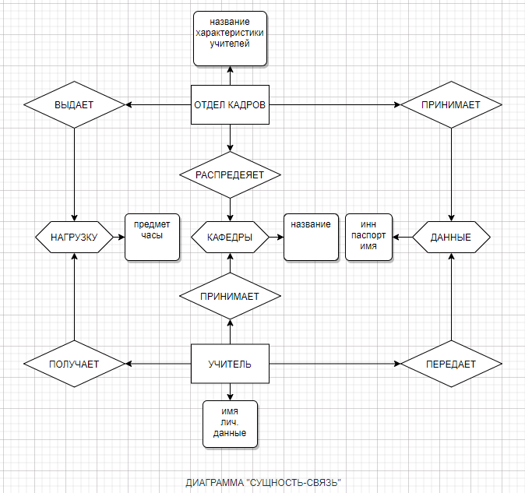

Рис.1 «диаграмма Сущность-Связь»

**Вторая нормальная форма**

Таблица №1 «Сотрудники»

|  |  |  |  |  |  |  |
| --- | --- | --- | --- | --- | --- | --- |
| **КодСотрудника** | фамиля | имя | отчество | телефон | Паспортные данные | адрес |
| 1 | Багиров | Иван | Васильев | 8985564327 | 41125365456 | Орехово-Зуево-Володарского-14 |
| 2 | Скоркин | Дмитрий | Иванович | 8598634534 | 46513516351 | Сахалин-Саладона-4 |

Таблица №2 «Кафедра»

|  |  |
| --- | --- |
| **КодКафедры** | название |
| 1 | Математическая |
| 2 | Юридическая |

Таблица №3 «Отдел»

|  |  |
| --- | --- |
| **Кодотдела** | название |
| 1 | Администрация |
| 2 | Бухгалтерия |

Таблица №4 «Трудовая книга»

|  |  |  |  |  |
| --- | --- | --- | --- | --- |
| **КодТрудКниги** | Номер прихода | Номер увольнения | Номер перевода | Номер изменения должности |
| 1 | 1 |  | 2 |  |
| 2 | 2 |  |  | 1 |

Таблица №5 «График отпусков»

|  |  |  |
| --- | --- | --- |
| **КодГрафикаОтпусков** | Дата_с | Дата_по |
| 1 | 2020-11-03 | 2020-12-04 |
| 2 | 2021-05-09 | 2021-04-08 |

**Третья нормальная форма**

Таблица №6 «Сотрудник кафедры»

|  |  |  |  |
| --- | --- | --- | --- |
| *КодСотрудника* | *КодКафедры* | *КодОтдела* | Дата перевода |
| 1 | 1 | 2 | 2020-09-01 |
| 2 | 2 | 1 | 2020-09-01 |

Таблица №7 «Нагрузка»

|  |  |  |
| --- | --- | --- |
| *КодСотрудника* | часы | Дата(год) |
| 1 | 35 | 2020 |
| 2 | 24 | 2020 |

Таблица №9 «Трудовая книга»

|  |  |  |  |  |
| --- | --- | --- | --- | --- |
| *КодСотрудника* | Номер прихода | Номер увольнения | Номер перевода | Номер изменения должности |
| 1 | 1 |  | 2 |  |
| 2 | 2 |  |  | 1 |

Таблица №9 «График отпусков»

|  |  |  |
| --- | --- | --- |
| *КодСотрудника* | Дата_с | Дата_по |
| 1 | 2020-11-03 | 2020-12-04 |
| 2 | 2021-05-09 | 2021-04-08 |

Для реализации базы данных по предметной области выбрана СУБД MySQL. Встроенными средствами утилиты Workbench спроектирована ERD-модель данных.

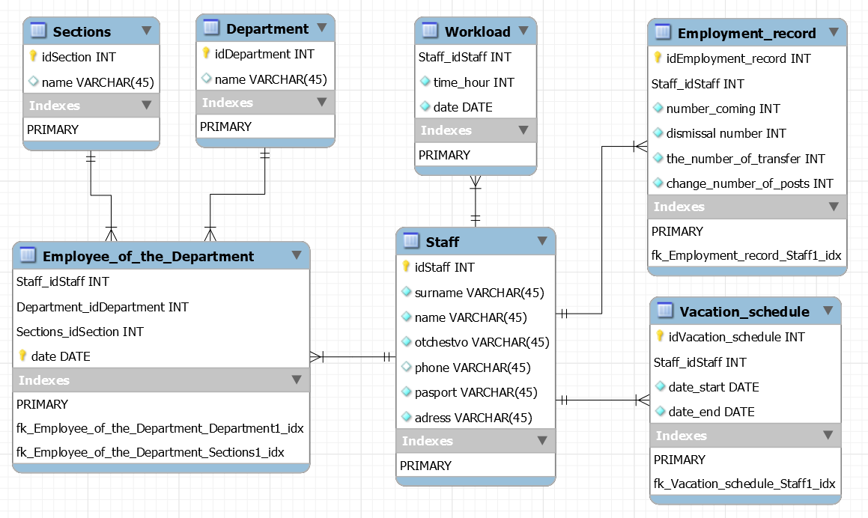

Рис.2 «ER-Модель»

На основе построенной модели создана и заполнена тестовыми данными база данных. Произведена работа с данными по средствам SQL запросов. Выполнены разные группы SQL запросов:

* Выборка и выборка с условием
* Агрегатные функции
* Группировка
* Подзапросы
* Соединение таблиц
* Запросы на добавление, изменение, удаление данных

Встроенные функции

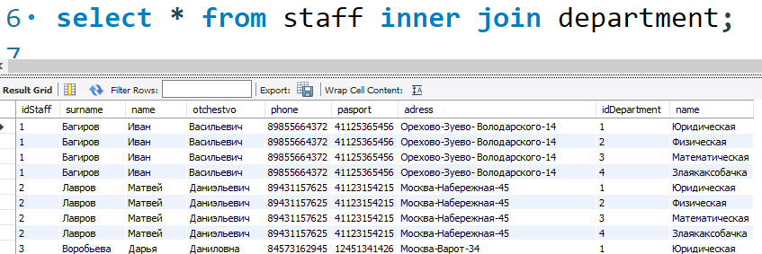

Рис.3 «Соединение таблиц»

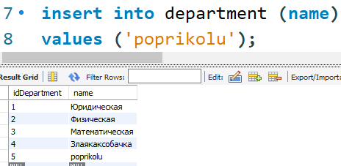

Рис.4 «Добавление данных»

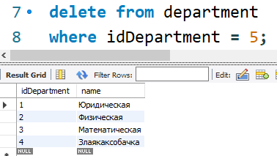

Рис.5 «Удаление данных»

Выполнена работа со встроенными объектами СУБД, а именно:

1. разработаны вложенные процедуры и функции

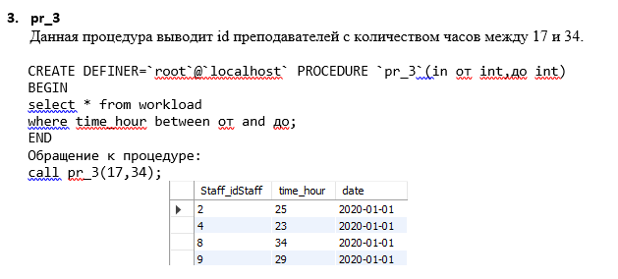

Рис.6 «Процедура»

1. созданы представления

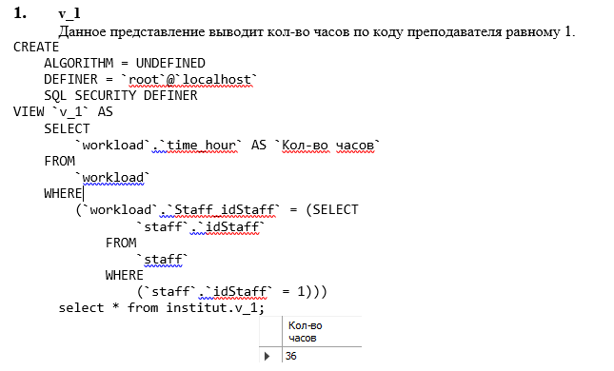

Рис.7 «Представление»

Изучена работа с индексами таблиц.

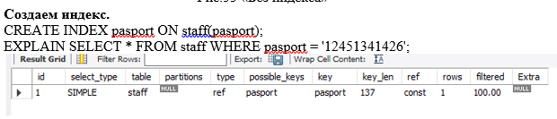

Рис.8 «Индексы»

Произведена работа с пользователями и их правами.

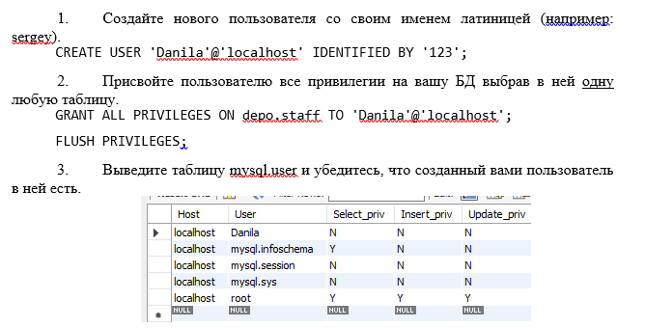

Рис.9 «Пользователи»

Изучена работа с исключениями при написании хранимых процедур и функций.

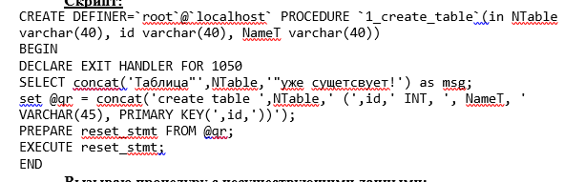

Рис.10 «Исключения»

Написаны программные модуля на языке Python, которые реализую два подхода по работе с данными объектов метаданных СУБД.

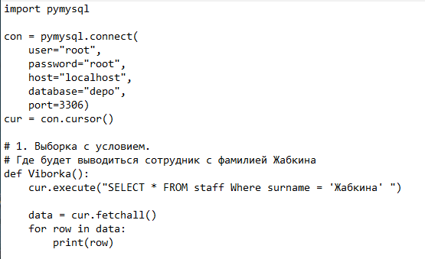

Рис.11 «DB-API»

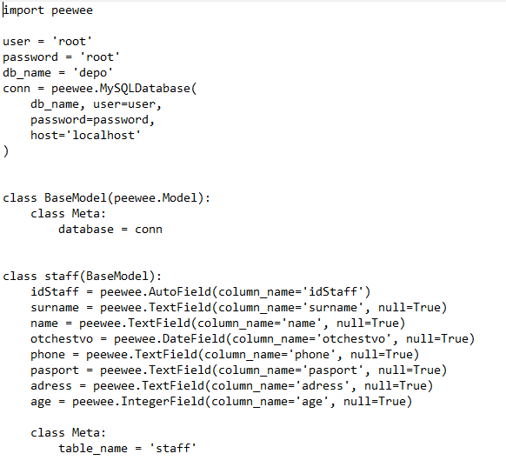

Рис.12 «Подключение базы к ORM»

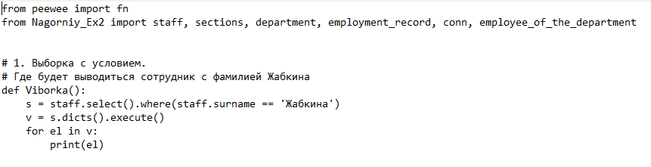

Рис.13 «Использование ORM»

Создана база данных в СУБД Microsoft SQL-Server

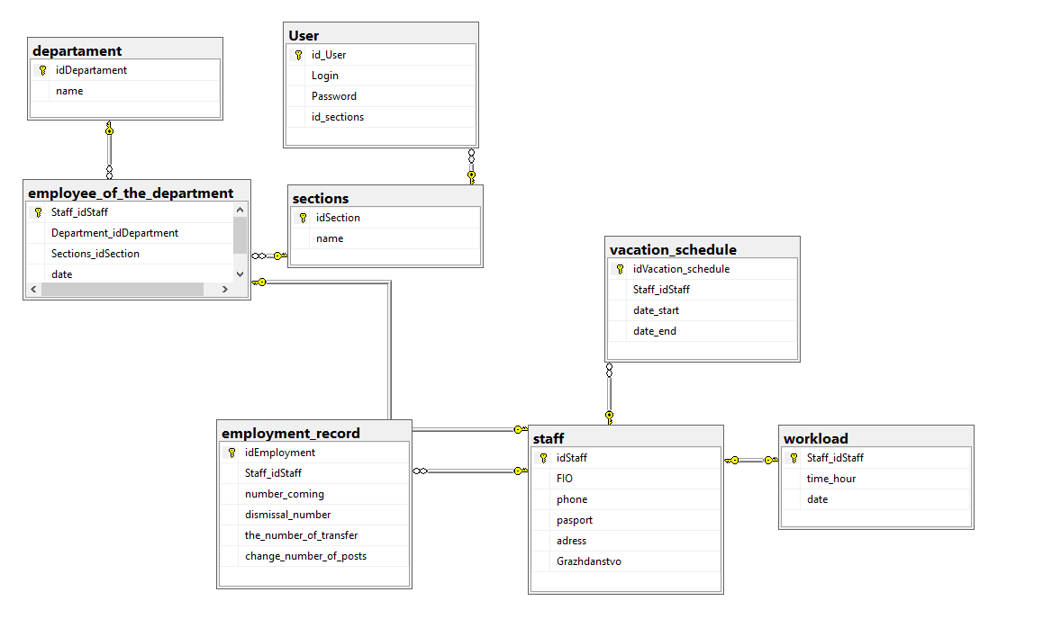

Рис.14 «Структура БД»

Выполнены запросы к данным по зданию предметной области

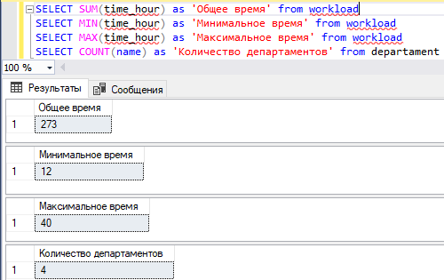

Рис.15 «Агрегатные функции»

Учебная практика по ПМ.11 «Разработка, администрирование и защита баз данных» способствовала освоению общих и профессиональных компетенций:

ОК 1 Выбирать способы решения задач профессиональной деятельности, применительно к различным контекстам

ОК 2 Использовать современные средства поиска, анализа и интерпретации информации, и информационные технологии для выполнения задач профессиональной деятельности

ОК 3 Планировать и реализовывать собственное профессиональное и личностное развитие, предпринимательскую деятельность в профессиональной сфере, использовать знания по финансовой грамотности в различных жизненных ситуациях

ОК 4 Эффективно взаимодействовать и работать в коллективе и команде

ОК 5 Осуществлять устную и письменную коммуникацию на государственном языке Российской Федерации с учетом особенностей социального и культурного контекста.

ОК 6 Проявлять гражданско-патриотическую позицию, демонстрировать осознанное поведение на основе традиционных общечеловеческих ценностей, в том числе с учетом гармонизации межнациональных и межрегиональных отношений, применять стандарты антикоррупционного поведения

ОК 7 Содействовать сохранению окружающей среды, ресурсосбережению, применять знания об изменениях климата, принципы бережливого производства, эффективно действовать в чрезвычайных ситуациях.

ОК 8 Использовать средства физической культуры для сохранения и укрепления здоровья в процессе профессиональной деятельности и поддержания необходимого уровня физической подготовленности.

ОК 9 Пользоваться профессиональной документацией на государственном и иностранном языках

ПК 11.1 Осуществлять сбор, обработку и анализ информации для проектирования баз данных.

ПК 11.2 Проектировать базу данных на основе анализа предметной области.

ПК 11.3 Разрабатывать объекты базы данных в соответствии с результатами анализа предметной области.

ПК 11.4 Реализовывать базу данных в конкретной системе управления базами данных.

ПК 11.5 Администрировать базы данных.

ПК 11.6 Защищать информацию в базе данных с использованием технологии защиты информации.